**TÀI LIỆU HƯỚNG DẪN TÍCH HỢP BỘ CÔNG CỤ KÝ SỐ THEO NGHỊ ĐỊNH 30**

**NỘI DUNG**

1 Về tài liệu hướng dẫn tích hợp tích hợp 2

1.1 Mục đích 2

1.2 Đối tượng sử dụng 3

1.3 Về công cụ tích hợp 3

2 Quy trình tích hợp 4

3 Xây dựng ứng dụng web hỗ trợ upload file lên hệ thống 4

4 Mô tả API ký số của thư viện vgcaplugin.js 5

4.1 Hàm vgca_sign_msg 5

4.2 Hàm vgca_sign_issued 6

4.3 Hàm vgca_sign_ approved 6

4.4 Hàm vgca_comment 6

4.5 Hàm vgca_sign_income 7

4.6 Hàm exc_sign_income 7

4.7 Hàm vgca_sign_appendix 8

4.8 Hàm vgca_sign_copy 8

5 Hướng dẫn khai báo hàm gọi API ký số 9

5.1 Hàm xử lý kết quả SignFileCallBack 9

5.2 Hàm gọi API ký số 9

6 Hướng dẫn cài đặt, cấu hình tool VGCASignService 10

6.1 Yêu cầu đối với hệ thống sử dụng tool 10

6.2 Cài đặt tool VGCASignService 10

6.3 Hướng dẫn đăng ký sử dụng phần mềm 12

6.4 Hướng dẫn cấu hình dịch vụ chứng thực 17

6.5 Hướng dẫn cấu hình mẫu chữ ký 18

7 Thông tin liên hệ hỗ trợ 22

7.1 Cục Chứng thực số và Bảo mật thông tin 22

7.2 Bộ phận Hỗ trợ kỹ thuật 22

7.3 Bộ phận Nghiên cứu ứng dụng 22

# 

# Về tài liệu hướng dẫn tích hợp tích hợp

## Mục đích

Tài liệu hướng dẫn tích hợp này mô tả chi tiết kỹ thuật và các nội dung cần chú ý trong quá trình các cơ quan, đơn vị sử dụng, tích hợp dịch vụ chứng thực chữ ký số do Ban Cơ yếu Chính phủ cung cấp vào các hệ thống thông tin phát triển trên nền tảng .Net Framework trong đó bao gồm:

* Quy trình thực hiện tích hợp.
* Mô tả chi tiết API ,trong thư viện vgcaplugin.js cung cấp .
* Hướng dẫn cấu hình tool ký số VGCA SignService.

## Đối tượng sử dụng

Cán bộ kỹ thuật, cán bộ phát triển phần mềm, ứng dụng của các cơ quan bộ, ngành, địa phương triển khai tích hợp trên các hệ thống thông tin.

## Về công cụ tích hợp

Bộ công cụ ký số theo Nghị định 30/2020/NĐ-CP do Ban Cơ yếu Chính phủ cung cấp được publish trên trang chủ của Cục Chứng thực số và Bảo mật thông tin. Để tải về bộ công cụ tích hợp, truy cập vào trang chủ của Cục Chứng thực số và Bảo mật thông tin theo địa chỉ <https://ca.gov.vn/tai-phan-mem>:

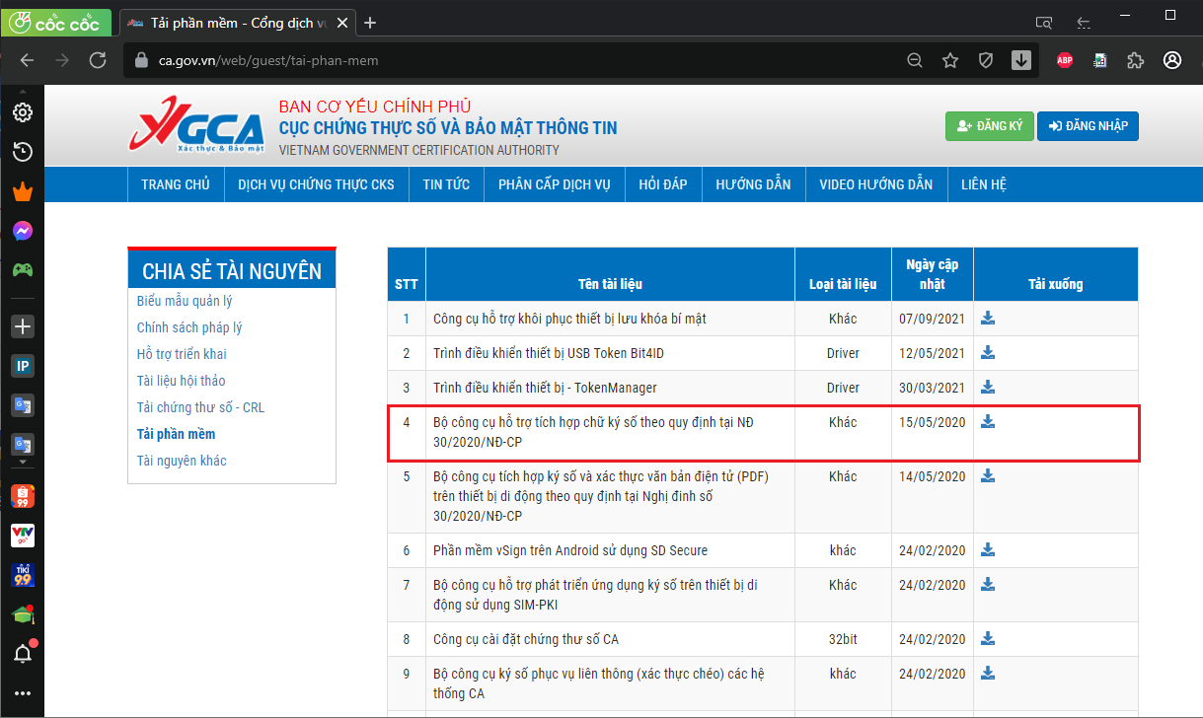

Bộ công cụ bao gồm:

|  |  |  |
| --- | --- | --- |
| **TT** | **Tên file** | **Mô tả** |
| 1 | VGCASignServiceSetup.msi | Tool ký số với USB Token cài đặt trên máy tính người dùng.  Có thể sử dụng công cụ ký số theo Thông tư số 01/2019/TT-BNV từ phiên bản 2.0.16. |
| 2 | sample/vgcaplugin.js | Thư viện Javascript nhúng vào trong site sẽ tích hợp ký số |
| 3 | sample/test-bc.htm | File demo gọi hàm ký số, get version tool ký số |
| 4 | sample/Demo.html | File demo gọi các hàm ký số |

# Quy trình tích hợp

Để triển khai tích hợp và sử dụng công cụ ký số tài liệu, thực hiện các bước như sau:

Bước 1: Cài đặt tool VGCASignServiceSetup.msi trên máy tính người dùng để thực hiện ký số (Xem hướng dẫn chi tiết ở mục 4)

Bước 2: Xây dựng ứng dụng web hỗ trợ upload file lên hệ thống: FileUploadHandler.aspx.

Bước 3: Nhúng thư viện JavaScript vgcaplugin.js lên site để người dùng tương tác gọi chức năng ký số

<script type="text/javascript" src="./vgcaplugin.js"></script>

Bước 4. Khai báo các hàm Javascript gọi API ký số và lấy phiên bản tool ký số trên site.

# Xây dựng ứng dụng web hỗ trợ upload file lên hệ thống

Bước 1: Tạo ứng dụng web FileUploadHandler.aspx

Bước 2: Khai báo hàm Upload() thực hiện tải file lên hệ thống. Cấu trúc hàm Upload():

private void Upload()

{

try

{

var builder = new UriBuilder(Request.Url.Scheme, Request.Url.Host, Request.Url.Port);

HttpPostedFile file = base.Request.Files["uploadfile"];

string path = Path.GetFileName(file.FileName);

string fileExt = Path.GetExtension(path).ToLower();

string uploadFilename = string.Format("{0}.signed{1}", Path.GetFileNameWithoutExtension(path), fileExt);

string str = string.Format("{0}Upload/{1}", builder.ToString(), uploadFilename);

file.SaveAs(base.Server.MapPath("~/Upload/" + uploadFilename));

this.Page.Response.Write("{\"Status\":true, \"Message\": \"\", \"FileName\": \"" + path + "\", \"FileServer\": \"" + str + "\"}");

}

catch (Exception ex)

{

this.Page.Response.Write("{\"Status\":false, \"Message\": \"" + ex.Message + "\", \"FileName\": \"\", \"FileServer\": \"\"}");

}

}

Kết quả: Ghi chuỗi có định dạng JSON chứa kết quả upload file vào HTTP Response. Chuỗi kết quả có cấu trúc:

{

Status: trạng thái upload file (True/False),

Message: Thông báo lỗi nếu upload không thành công (string),

FileName: tên file upload (string),

FileServer: đường dẫn lưu file upload trên server (string)

}

Bước 3: Xử lý quá trình web được load lên

protected void Page_Load(object sender, EventArgs e)

{

this.Page.Response.Clear();

if (base.Request.Files["uploadfile"] != null)

{

Upload();

}

else if (base.Request.QueryString["download"] != null)

{

string filename = base.Server.MapPath("~/congvan.pdf");

System.Web.HttpResponse response = System.Web.HttpContext.Current.Response;

response.ClearContent();

response.Clear();

response.ContentType = "application/pdf";

response.AddHeader("Content-Disposition", "attachment; filename=" + "testfilename.pdf" + ";");

response.TransmitFile(filename);

response.Flush();

}

this.Page.Response.End();

}

Bước 4: Publish ứng dụng web vừa tạo lên server

# Mô tả API ký số của thư viện vgcaplugin.js

## Hàm vgca_sign_msg

* Mục đích sử dụng: Dùng để ký số nội dung dữ liệu báo cáo được đóng gói theo định dạng JSON đã được quy đinh tại Quyết định số 2337/QĐ-BTTTT ngày 31/12/2019 của Bộ Thông tin và Truyền thông.
* Giao diện hàm: vgca_sign_msg(sender, prms, CallBackFunc)

+ sender: Tham số truyền thông tin cho quá trình xử lý kết quả, ví dụ: ID Button Ký số

+ prms: Tham số ký số

+ CallbackFunc: Hàm callback xử lý kết quả trả về

* Giao diện hàm Callback: CallbackFunc(sender, evData)

+ sender: Thông tin được truyền từ hàm thực hiện ký số vgca_sign_msg (Ví dụ: ID Button ký số, khi nhận được chữ ký số có thể kích hoạt event click để push dữ liệu lên Server)

+ evData: Kết quả trả về

* Cấu trúc tham số đầu vào prms:

{

“HashValue”: “Chuỗi Base64 giá trị băm”,

“HashAlg”: “SHA256” //Thuật toán băm

}

* Cấu trúc thông tin trả về evData:

{

“Status”: 0, //Mã lỗi: 0-Thành công, x- lỗi

“Message”: “….”, //Mô tả lỗi

“Signature”: “Base64 chữ ký đóng gói theo PKCS#7 Detached”

}

## Hàm vgca_sign_issued

* Mục đích: Gọi vgcaplugin, hiển thị cửa sổ giao diện ký số (đóng dấu) phát hành văn bản theo quy định tại Nghị định 30/2020.
* Giao diện hàm: vgca_sign_issued(prms, SignFileCallBack)

+ prms: Tham số ký số

+ SignFileCallBack: Hàm callback xử lý kết quả trả về

* Cấu trúc tham số đầu vào prms:

{

“FileUploadHandler”: //url của ứng dụng web upload file FileUploadHandler.aspx đã tạo,

“SessionId”: //phiên làm việc của người đang truy cập, trường hợp hê thống thông tin yêu cầu đăng nhập sử dụng

“FileName”: //đường dẫn văn bản ký số

“DocNumber”: //Cấp số cho văn bản (công văn) phát hành

“IssuedDate”: //Ngày ký, đóng dấu phát hành văn bản

}

## Hàm vgca_sign_ approved

* Mục đích: Gọi vgcaplugin, hiển thị cửa sổ giao diện ký số phê duyệt văn bản theo quy định tại Nghị định 30/2020.
* Giao diện hàm: vgca_sign_approved(prms,SignFileCallBack)
* Cấu trúc tham số đầu vào prms:

{

“FileUploadHandler”: //url của ứng dụng web upload file FileUploadHandler.aspx đã tạo,

“SessionId”: //phiên làm việc của người đang truy cập, trường hợp hê thống thông tin yêu cầu đăng nhập sử dụng

“FileName”: //đường dẫn văn bản ký số

}

## Hàm vgca_comment

* Mục đích: Gọi vgcaplugin, hiển thị cửa sổ giao diện thêm ý kiến, chỉ đạo cho văn bản theo quy định tại Nghị định 30/2020.
* Giao diện hàm: vgca_ comment (prms, SignFileCallBack)
* Cấu trúc tham số đầu vào prms:

{

“FileUploadHandler”: //url của ứng dụng web upload file FileUploadHandler.aspx đã tạo,

“SessionId”: //phiên làm việc của người đang truy cập, trường hợp hê thống thông tin yêu cầu đăng nhập sử dụng

“FileName”: //đường dẫn văn bản ký số

Metadata”: //dữ liệu phản hồi, bổ sung tùy chọn

}

* Cấu trúc tham số Metadata:

{

“Key”: string,

“Value”: string

}

## Hàm vgca_sign_income

* Mục đích: Gọi vgcaplugin, hiển thị cửa sổ giao diện ký số văn bản đến theo quy định tại Nghị định 30/2020.
* Giao diện hàm vgca_sign_income(prms, SignFileCallBack)
* Cấu trúc tham số đầu vào prms:

{

“FileUploadHandler”: //url của ứng dụng web upload file FileUploadHandler.aspx đã tạo,

“SessionId”: //phiên làm việc của người đang truy cập, trường hợp hê thống thông tin yêu cầu đăng nhập sử dụng

“FileName”: //đường dẫn văn bản đến

“Metadata”: //dữ liệu phản hồi, bổ sung tùy chọn

}

* Định dạng Metadata:

{

“Key”: string,

“Value”: string

}

## Hàm exc_sign_income

* Mục đích: Gọi vgcaplugin, hiển thị cửa sổ giao diện ký số văn bản đến theo quy định tại Nghị định 30/2020.
* Giao diện hàm: vgca_sign_income(prms, SignFileCallBack)
* Cấu trúc tham số đầu vào prms:

{

“FileUploadHandler”: //url của ứng dụng web upload file FileUploadHandler.aspx đã tạo,

“SessionId”: //phiên làm việc của người đang truy cập, trường hợp hê thống thông tin yêu cầu đăng nhập sử dụng

“FileName”: //đường dẫn văn bản đến

“Metadata”: //dữ liệu phản hồi, bổ sung tùy chọn

}

* Định dạng Metadata:

{

“Key”: string,

“Value”: string

}

## Hàm vgca_sign_appendix

* Mục đích: Gọi vgcaplugin, hiển thị cửa sổ giao diện ký số văn bản đính kèm theo quy định tại Nghị định 30/2020.
* Giao diện hàm: vgca_sign_appendix(prms, SignFileCallBack)
* Cấu trúc tham số đầu vào prms:

{

“FileUploadHandler”: //url của ứng dụng web upload file FileUploadHandler.aspx đã tạo,

“SessionId”: //phiên làm việc của người đang truy cập, trường hợp hê thống thông tin yêu cầu đăng nhập sử dụng

“FileName”: //đường dẫn tài liệu đính kèm

“DocNumber”: //số công văn của văn bản cần đính kèm tài liệu

“Metadata”: //dữ liệu phản hồi, bổ sung tùy chọn

}

* Định dạng Metadata:

{

“Key”: string,

“Value”: string

}

## Hàm vgca_sign_copy

* Mục đích: Gọi vgcaplugin, hiển thị cửa sổ giao diện ký số bản sao điện tử (sao y, sao lục, trích sao)của văn bản gốc theo quy định tại Nghị định 30/2020.
* Giao diện hàm: vgca_sign_copy(prms, SignFileCallBack)
* Cấu trúc tham số đầu vào prms:

{

“FileUploadHandler”: //url của ứng dụng web upload file FileUploadHandler.aspx đã tạo,

“SessionId”: //phiên làm việc của người đang truy cập, trường hợp hê thống thông tin yêu cầu đăng nhập sử dụng

“FileName”: //đường dẫn tài liệu đính kèm

“DocNumber”://số công văn của văn bản gốc cần tạo bản sao điện tử

“Metadata”: //dữ liệu phản hồi, bổ sung tùy chọn

}

* Định dạng Metadata:

{

“Key”: string,

“Value”: string

}

# Hướng dẫn khai báo hàm gọi API ký số

## Hàm xử lý kết quả SignFileCallBack

* Mục đích: Hàm callback xử ký kết quả trả về, hiển thị thông tin ký số trên văn bản trả về
* Giao diện hàm: SignFileCallBack(evData)
* Cấu trúc tham số đầu vào evData:

{

“Status”: 0, //Mã lỗi: 0-Thành công, x- lỗi

“Message”: “….”, //Mô tả lỗi

“DocumentNumber”: “….”, //Mô tả số của văn bản (công văn)

“DocumentDate”: “….”, //Mô tả ngày ký số

“FileName”: “….”, //Mô tả tên văn bản

“FileServe”: “….”, //Mô tả đường dẫn văn bản trên server

}

* Khai báo hàm xử lý

function SignFileCallBack(evData) {

var received_msg = JSON.parse(evData);

console.log(received_msg);

if (received_msg.Status == 0) {

//console.log(received_msg);

var fileName = received_msg.FileName;//lấy tên văn bản ký

var url = received_msg.FileServer;//lấy link lưu văn bản trên server

var docNum = received_msg.DocumentNumber;//lấy số công văn ký số trên văn bản

var docDate = received_msg.DocumentDate;//lấy ngày ký số văn bản

} else {

var error = received_msg.Message;//lỗi ký số

}

}

## Hàm gọi API ký số

Hàm javascript gọi API ”vgca_sign_ approved” ký phê duyệt văn bản

<script type="text/javascript">

function exc_sign_approved(url) {

var prms = {}; //Tham số ký

//FileUploadHandlerLink - đến ứng dụng web đã tạo (mục 2.1) hỗ trợ upload file lên server

prms["FileUploadHandler"] = ".../FileUploadHandler.aspx";

//SessionId - Phiên làm việc của người đang truy cập

prms["SessionId"] = "";

//FileName - Đường dẫn đến văn bản cần ký số được lưu trên server.

prms["FileName"] = ""; //Trường hợp văn bản cần ký lưu local, FileName = "";

var json_prms = JSON.stringify(prms);

//Gọi API ký số

vgca_sign_approved(prms, SignFileCallBack);

}

</script>

Hàm gọi API ”vgca_sign_issued” ký đóng dấu phát hành văn bản

<script type="text/javascript">

function exc_sign_issued() {

var prms = {}; //Tham số ký

//FileUploadHandlerLink - đến ứng dụng web đã tạo (mục 2.1) hỗ trợ upload file lên server

prms["FileUploadHandler"] = ".../FileUploadHandler.aspx";

//SessionId - Phiên làm việc của người đang truy cập

prms["SessionId"] = "";

//FileName - Đường dẫn đến văn bản cần ký số được lưu trên server.

prms["FileName"] = ""; //Trường hợp văn bản cần ký lưu local, FileName = "";

prms["DocNumber"] = "";//Cấp số công văn cho văn bản, có thể cấp trên giao diện của tool ký số

prms["IssuedDate"] = "";//Ngày ký đóng dấu phát hành văn bản

var json_prms = JSON.stringify(prms);

//Gọi API ký số

vgca_sign_issued(json_prms, SignFileCallBack1);

}

</script>

Thực hiện tương tự với các API còn lại.

# Hướng dẫn cài đặt, cấu hình tool VGCASignService

## Yêu cầu đối với hệ thống sử dụng tool

- Hệ điều hành: Tool sử dụng cho các hệ điều hành Windows phiên bản XP SP3 trở lên.

- Bộ nhớ RAM: 512Mb trở lên.

- Dung lượng ổ đĩa: 10Gb trở lên.

- Trên máy tính người dùng cần cài đặt .Net Framework 4.0.

## Cài đặt tool VGCASignService

Để cài đặt tool ký số - xác thực tài liệu VGCASignService, chạy file VGCASignServiceSetup.msi

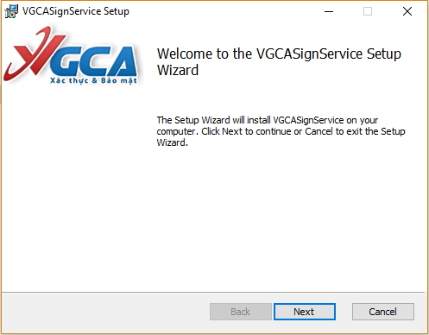

Ở cửa sổ tiếp theo cho phép bạn thay đổi đường dẫn cài đặt. Bạn chọn Next,…

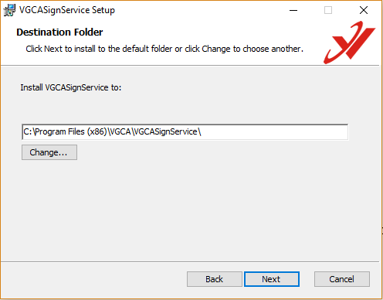

Chọn Install để bắt đầu cài đặt

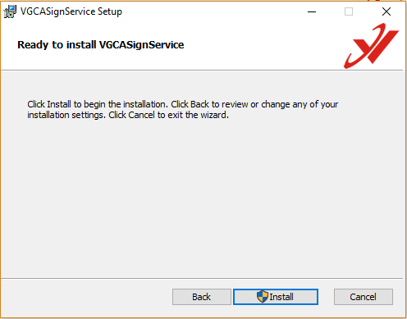

Quá trình cài đặt thành công, click chọn “Finish” để kết thúc.

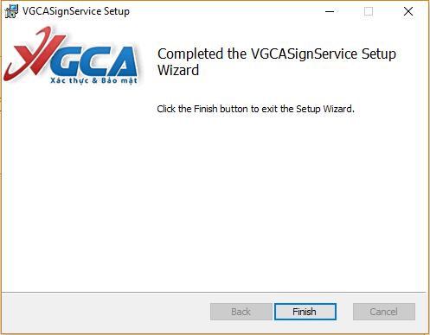

## Hướng dẫn đăng ký sử dụng phần mềm

**Cách 1 – Đăng ký thủ công**

Bước 1: Chọn chuột phải vào logo của tool VGCASignService, chọn “Cấu hình hệ thống”. Chọn mục “Đăng ký sử dụng”, sau đó bấm chọn “Đăng ký thủ công”.

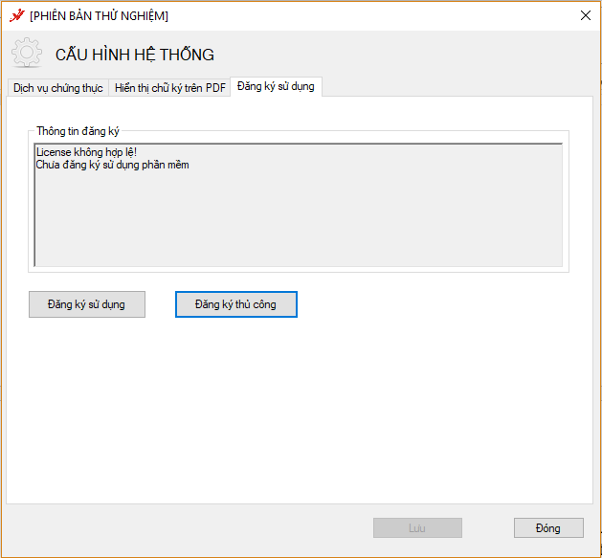

Bước 2: Trên giao diện màn hình “Đăng ký sử dụng phần mềm thủ công”, chọn nút “Khởi tạo yêu cầu”.

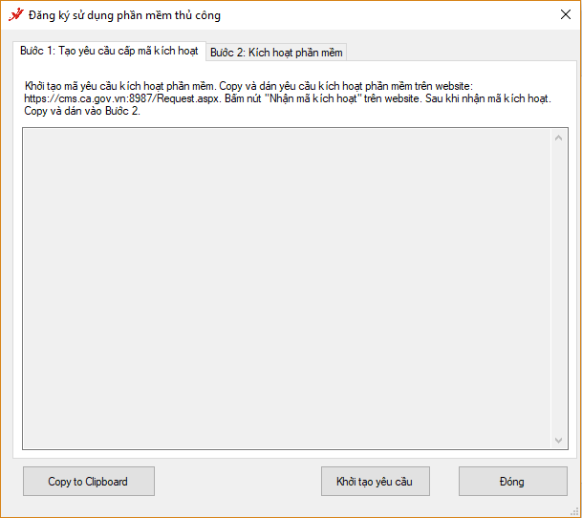

Bước 3: Trên cửa sổ “Khởi tạo yêu cầu đăng ký sử dụng phần mềm” nhập “Mã đăng ký phần mềm” và chọn Chứng thư số người ký để đăn ký sử dụng (Lưu ý: Liên hệ với Cục Chứng thức số và Bảo mật thông tin để nhận mã đăng ký phầm mềm).

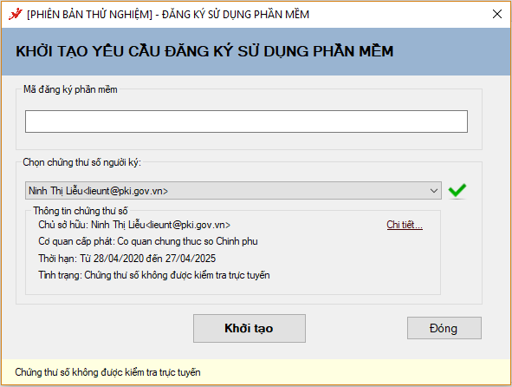

Bước 4: Sau khi nhập đủ thông tin, nhấn nút “Khởi tạo”, phần mềm thực hiện sinh mã yêu cầu kích hoạt. Copy và dán mã yêu cầu kích hoạt nhận được lên website <http://cms.ca.gov.vn/Request.aspx> và chọn nút “Gửi yêu cầu”.

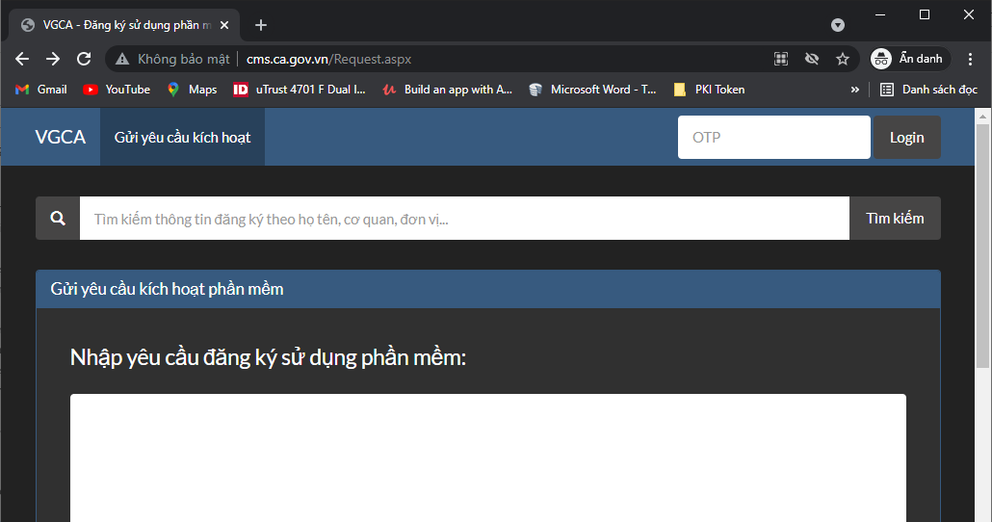

Bước 5: Sau khi gửi yêu cầu đi, hệ thống sẽ tạo License Key để sử dụng phần mềm và thông báo “Mã đăng ký” trên màn hình. Truy cập trang <http://cms.ca.gov.vn/Default.aspx>, trên thanh tìm kiếm, nhập mã đăng ký, nhấn chọn “Tìm kiếm”..

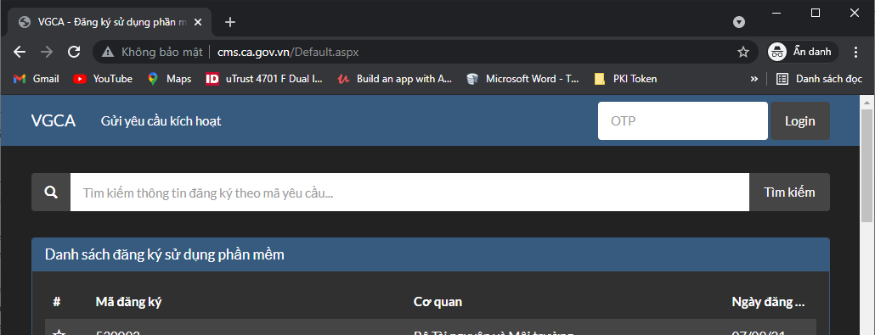

Chọn vào kết quả phù hợp rồi copy mã kích hoạt phần mềm (License Key) trên thông tin hiển thị:

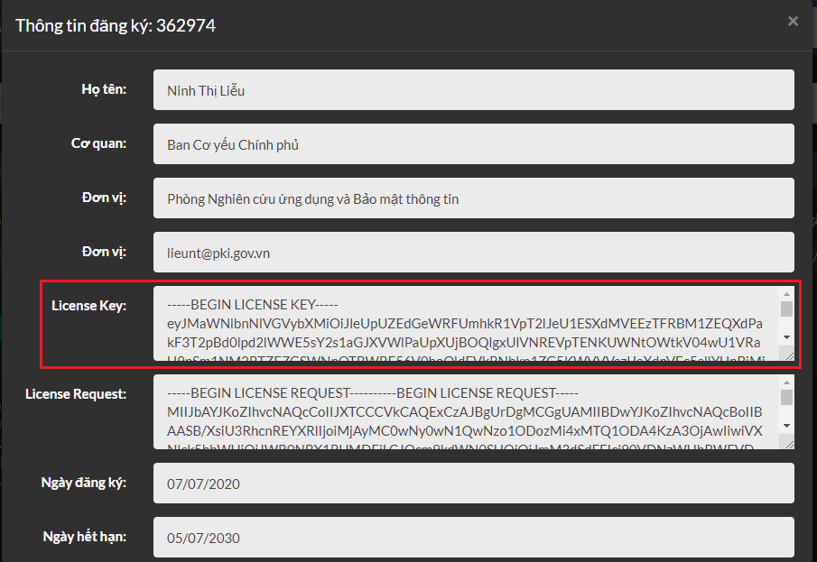

Bước 6: Quay lại giao diện “Đăng ký sử dụng phầm mềm thủ công” chọn mục “Bước 2: Kích hoạt phần mềm”, dán mã kích hoạt rồi nhấn nút “Kích hoạt phần mềm”.

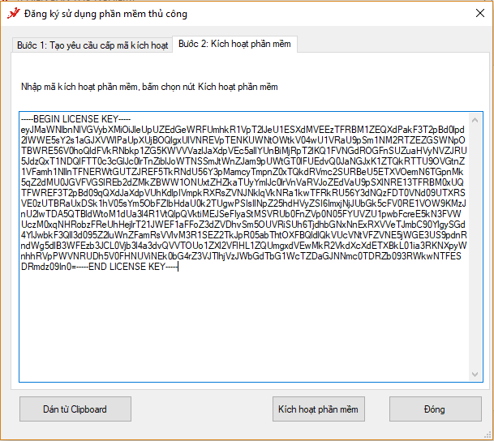

Hệ thống thông báo kích hoạt thành công:

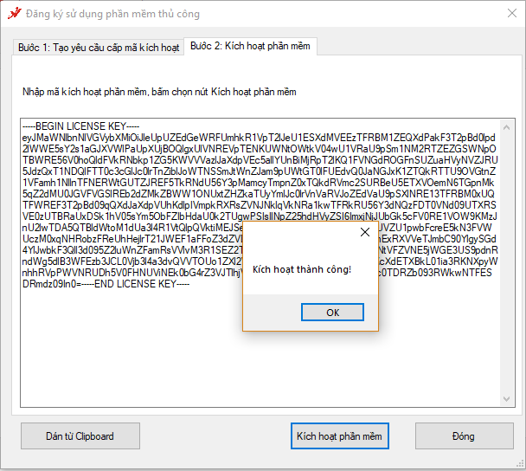

Cách 2: Đăng ký nhanh

Bước 1: Chọn chuột phải vào logo của tool VGCASignService, chọn “Đăng ký sử dụng”

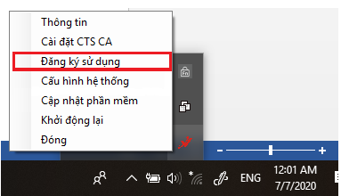

Bước 2: Trên cửa sổ “Đăng ký sử dụng phần mềm” nhập “Mã đăng ký phần mềm” và chọn Chứng thư số người ký để đăn ký sử dụng (Lưu ý: Liên hệ với Cục Chứng thức số và Bảo mật thông tin để nhận mã đăng ký phầm mềm).

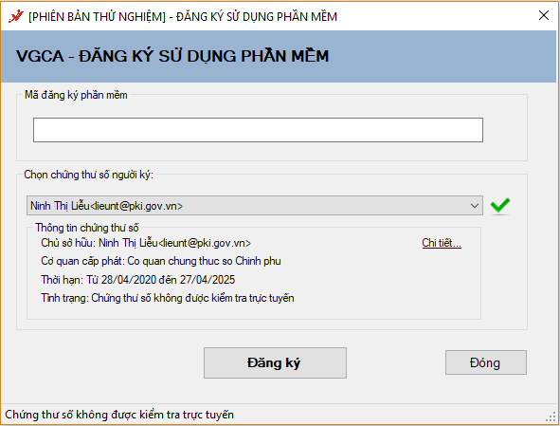

Bước 2: Nhấn chọn “Đăng ký” và đợi thông báo đăng ký thành công.

## Hướng dẫn cấu hình dịch vụ chứng thực

Chú ý: Cấu hình sử dụng dịch vụ chứng thực chữ ký số của tổ chức cung cấp dịch vụ chứng thực đã được thiết lập mặc định trong phần mềm. Nếu muốn thay đổi cấu hình, người dùng thực hiện theo các bước sau:

Bước 1: Chọn chuột phải vào logo của tool VGCASignService, chọn “Cấu hình hệ thống”

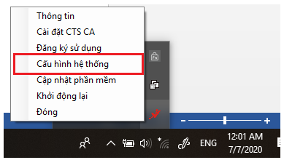

Bước 2: Trên giao diện của chức năng “Cấu hình hệ thống” chọn mục “Dịch vụ chứng thực”

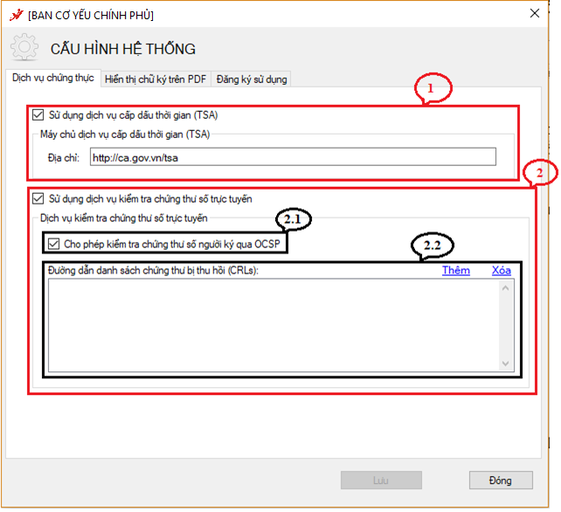

(1)-Cấu hình sử dụng dịch vụ cấp dấu thời gian, nhằm mục đích gắn dấu thời gian cho chữ ký. Tích chọn “Sử dụng dịch vụ cấp dấu thời gian (TSA)”, nhập địa chỉ máy chủ cấp dấu thời gian vào khung Địa chỉ: <http://ca.gov.vn>.

(2)-Cấu hình sử dụng dịch vụ kiểm tra trạng thái thu hồi của chứng thư số. Tích chọn “Sử dụng dịch vụ kiểm tra trạng thái thu hồi của chứng thư số”.

(2.1)-Tích chọn "Cho phép kiểm tra chứng thư số người ký qua OCSP" để sử dụng dịch vụ Trạng thái chứng thư trực tuyến (OCSP), mục đích là chỉ định sử dụng dịch vụ OCSP thay vì kiểm tra trong danh sách thu hồi (CRLs).

(2.2)-Thêm hoặc xóa danh sách thu hồi (CRLs)

Bước 3: Chọn “Lưu” để lưu thông tin cấu hình

## Hướng dẫn cấu hình mẫu chữ ký

a. Cấu hình form cho lãnh đạo ký số phê duyệt công văn

* Mở cấu hình Hiển thị chữ ký trên PDF
* Chọn Tạo mẫu mới…

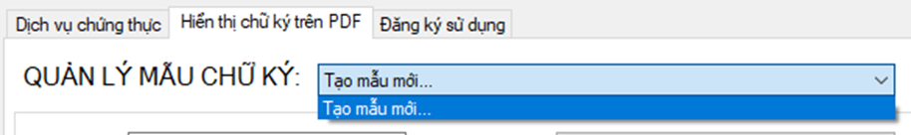

* Nhập tên mẫu lãnh đạo ký phê duyệt (Ví dụ: Phó Cục trưởng – Lê Quang Tùng)
* Chọn loại chữ ký: Mẫu chữ ký cá nhân
* Chọn hiện thị chữ ký: Hình ảnh
* Chọn ảnh chữ ký của lãnh đạo, định dạng .png bằng cách bấm chuột phải vảo hình ảnh chữ ký và chọn menu “Thay ảnh khác”
* Nhập độ rộng và độ cao của ảnh chữ ký theo đơn vị Points (1 point = 1 pixel x 96 / 72)
* Nhập tên lãnh đạo ký số công văn để tự động tìm kiếm vị trí chữ ký.
* Các thông tin khác không cần thay đổi
* Bấm Lưu để tạo và lưu mẫu.

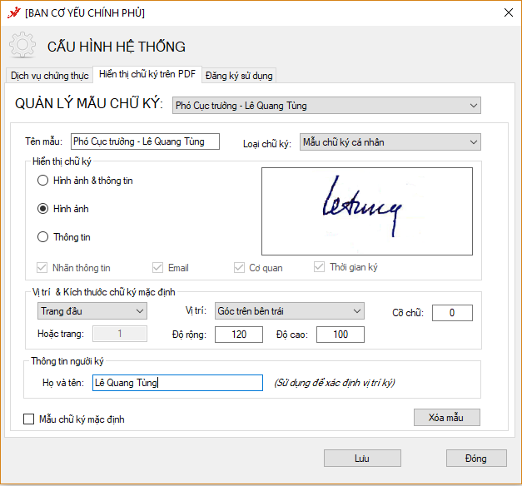

b. Cấu hình cho văn thư ký số phát hành công văn

* Tạo mẫu số công văn đi:
* Nhập tên mẫu (Ví dụ: Số công văn đi)
* Loại chữ ký: Mẫu số công văn đi
* Hiển thị chữ ký: Thông tin
* Cỡ chữ: 13

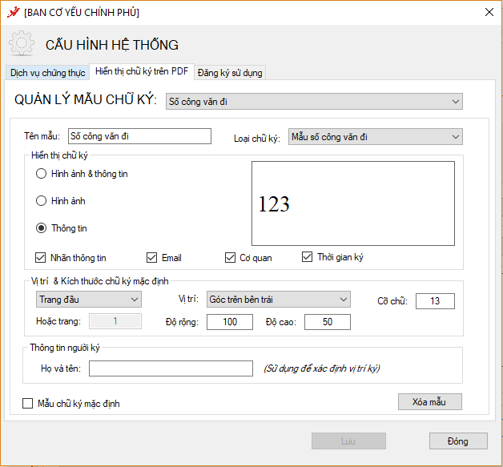

* Tạo mẫu ngày công văn đi
* Nhập tên mẫu (Ví dụ: Ngày công văn đi)
* Loại chữ ký: Mẫu ngày công văn đi
* Hiển thị chữ ký: Thông tin
* Cỡ chữ : 13

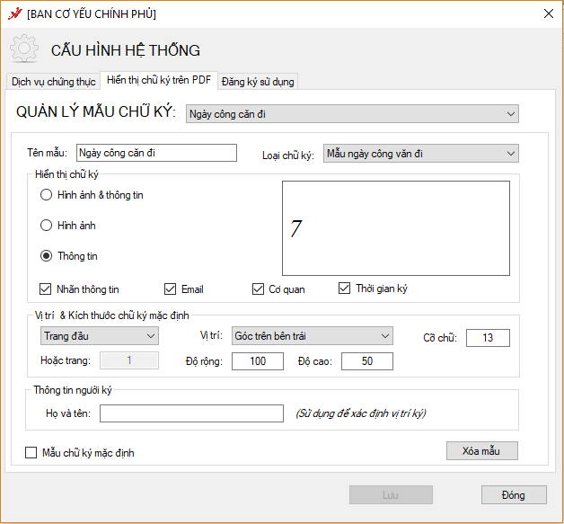

* Tạo mẫu dấu tổ chức tương ứng với lãnh đạo ký số công văn
* Tên mẫu (Ví du: Dấu tổ chức)
* Loại chữ ký: Mẫu chữ ký tổ chức
* Hiển thị: Hình ảnh
* Thay ảnh dấu của đơn vị
* Độ cao bằng độ cao của ảnh theo đơn vị Points ( 1px = 0.75point)
* Độ rộng bằng độ rộng của ảnh con dấu của tổ chức theo đơn vị point
* Nhập họ tên lãnh đạo ký số công văn.

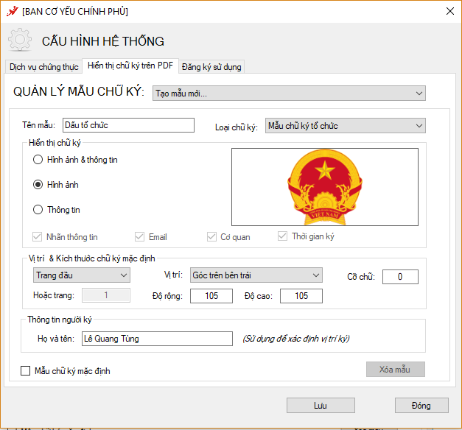

# Thông tin liên hệ hỗ trợ

## Cục Chứng thực số và Bảo mật thông tin

Địa chỉ: Số 23, Ngụy Như Kon Tum, Thanh Xuân, Hà Nội

Điện thoai: 0243.773.8668

Email: [ca@bcy.gov.vn](mailto:ca@bcy.gov.vn)

Website: https://ca.gov.vn

## Bộ phận Hỗ trợ kỹ thuật

Đầu mối liên hệ: Đ/c Nguyễn Anh Tú, Giám đốc Trung tâm Hỗ trợ kỹ thuật.

Điện thoại: 0946688109

Email: [natu@bcy.gov.vn](mailto:natu@bcy.gov.vn)

## Bộ phận Nghiên cứu ứng dụng

Đầu mối liên hệ: Đ/c Phạm Công Thảo, Trưởng phòng Nghiên cứu ứng dụng và Bảo mật thông tin

Điện thoại: 0962594424

-Email: [pcthao@bcy.gov.vn](mailto:pcthao@bcy.gov.vn)